**ACTIVIDAD 2**

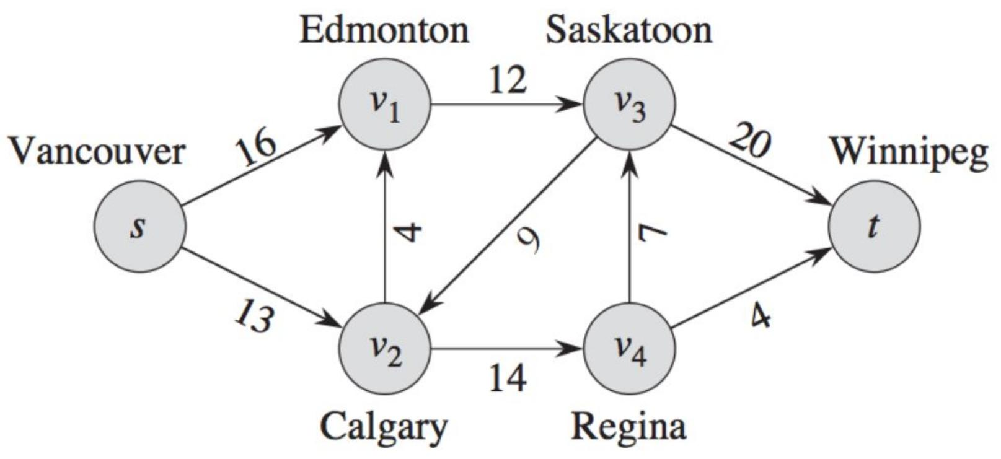

**LOGICA (HECHOS Y REGLAS)**

**conexion**(vancouver,edmonton,16).

**conexion**(vancouver,calgary,13).

**conexion**(edmonton,saskatoon,12).

**conexion**(calgary,edmonton,4).

**conexion**(calgary,regina,14).

**conexion**(saskatoon,calgary,9).

**conexion**(saskatoon,winnipeg,20).

**conexion**(regina,saskatoon,7).

**conexion**(regina,winnipeg,4).

% Existe una conexión entre Saskatoon y Vancouver?

**existeConexion**(Origen,Destino):-

**conexion**(Origen,Destino,_).

% Con qué nodos está conectado Regina y cual es el costo de cada conexión?

**conectadoDesdeyCosto**(Origen,Destino,Costo):-

**conexion**(Origen,Destino,Costo).

% Regla para determinar si un nodotiene aristas

**tieneAristas**(Nodo) :-

**conexion**(Nodo, _, _);

**conexion**(_, Nodo, _).

% Regla para determinar cuál es el costo para ir de un nodo X a un Z pasando por Y

**costoPorCiudades**(X, Y, Z, CostoTotal) :-

**conexion**(X, Y, Costo1),

**conexion**(Y, Z, Costo2),

CostoTotal is Costo1 + Costo2.

% Es posible viajar desde Edmonton a Calgary?

**True**

**%** Regla recursiva para conocer si existe un viaje de un Origen y un Destino sin importar las ciudades Intermedias y su costo total.

**viaje**(Origen, Destino, Costo):-

conexion(Origen,Destino,Costo).

**viaje**(Origen, Destino, CostoTotal):-

conexion(Origen,Intermedio,Costo1),

viaje(Intermedio, Destino, Costo2),

CostoTotal is Costo1 + Costo2.

**CONSULTAS**

**existeConexion**(saskatoon, vancouver).

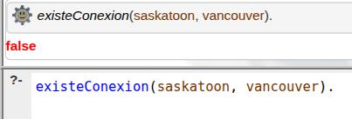

**existeConexion**(calgary, regina).

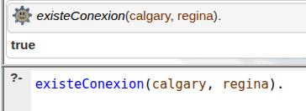

**conectadoDesdeyCosto**(regina, Destino, Costo).

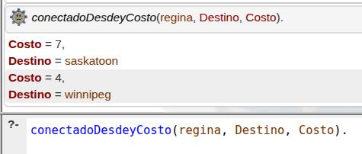

**tieneAristas**(regina).

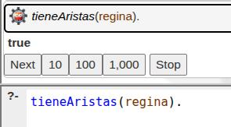

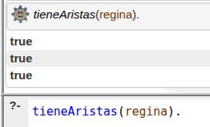

**costoPorCiudades**(vancouver, _, saskatoon, CostoTotal).

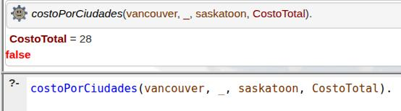

**costoPorCiudades**Ciudades(calgary, Y, winnipeg, CostoTotal).

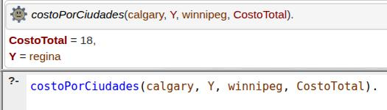

**costoPorCiudades**(edmonton, _, calgary, _).

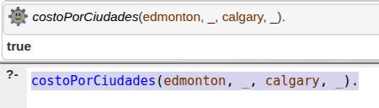

CONSULTA RECURSIVA:  
  
**viaje**(vancouver, regina, Costo).

